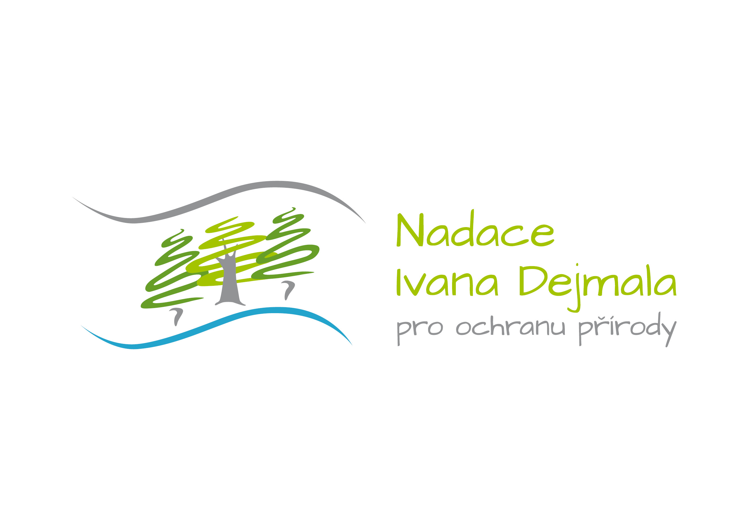

Závěrečná zpráva o realizaci projektu
z programu Pro zdravou krajinu
Číslo smlouvy: ......................
Jméno / Název příjemce
Název projektu
Vypracoval(a)
Jméno, telefon, email
Harmonogram projektu – zahájení a ukončení
Maximální schválená výše čerpání dle smlouvy (Kč)
Celkem čerpáno (Kč)

Soupis všech dokladů již dříve uplatněných k čerpání nadačního příspěvku:
Faktura  (označení) | Fakturovaná cena  (Kč) | Proplaceno  SFŽP celkem  (Kč) | Vlastní spolupodíl  (Kč) | Čerpáno z grantu  (Kč)
Celkem
(zaokrouhlete
na celé Kč)

Zpráva o realizaci projektu
V rámci vyúčtování nadačního příspěvku je nutné zaslat fotodokumentaci, např. přes www.uschovna.cz, případně fotografie přiložit na CD (ve formátu .jpg ne v PowerPointu).

Nepovinné přílohy (články, publikace, CD, informace o propagaci nadace, výstupy projektu, závěrečná zpráva, další materiály apod.):
- ...
- ...

V ........................ dne .............
...............................................
Razítko a podpis

Nadace Ivana Dejmala pro ochranu přírody
Vaňurova 465/20, 460 07 Liberec 3 | Kancelář: Matoušova 453/21, 460 01 Liberec 3 | IČO: 467 460 30
info@nadaceivanadejmala.cz | +420 605 701 503
www.nadaceivanadejmala.cz

